# Quiz Unidad 2 – Álgebra y Trigonometría (Swokowski)

1. Aplicación con función cuadrática (cohete de juguete):

La altura sobre el suelo h (en pies) de un cohete de juguete, t segundos después de lanzado, está dada por:

h = −16t² + 120t

¿Cuándo estará el cohete a 100 pies sobre el suelo?

2. Resuelva la ecuación cuadrática:

2x² − 3x − 5 = 0

3. Método de completación del trinomio cuadrado perfecto:

Deduzca, utilizando el método de completación del trinomio cuadrado perfecto, la solución general de:

x² + bx + c = 0

(Suponga que el coeficiente líder es 1).

4. Resuelva la siguiente ecuación racional:

5. Problema aplicado (caja sin tapa):

Una caja con base cuadrada y sin tapa se construye a partir de una lámina cuadrada de hojalata cortando cuadrados de 3 pulgadas en cada esquina y doblando los lados. Si la caja debe contener 48 pulgadas³, ¿de qué tamaño debe ser la lámina original?

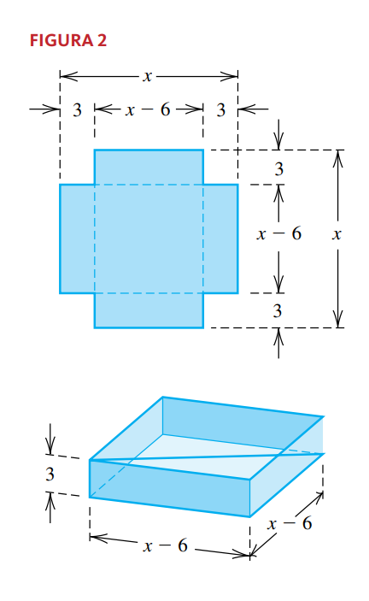

6. Resuelva la siguiente inecuación lineal:

5x + 7 < 2

7. Resuelva la siguiente inecuación racional:

$$\frac{x-4}{x+1}<0$$